甲骨拼合第一一六則
首都師范大學文學院 莫伯峰
A:合31035（粹847、善7549、京4346）
B:合補9465（歷藏7956）
C:合補9211（歷藏6948）
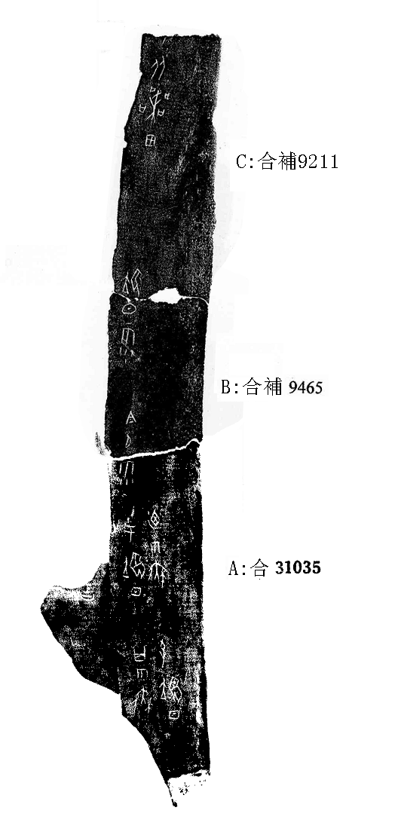
釋文及說明：
（1）其至翌日。
（2）于翌日廼。
（3）今夕雨。
（4）翌日雨。
（5）[弜]从喪田。
A+B為《甲骨拼合集》第237則，今加綴C版，拼合后辭例通暢，邊緣密合。過去曾補釋第四條卜辭“日雨”上一字為“今”，通過這次拼合來看是錯誤的，今更正。

（拼合得到黃天樹師指導，深表感謝！）

